Об итогах исполнения бюджета Петриковского района
за 1 полугодие 2022 года

Доходы консолидированного бюджета района за первое полугодие текущего года сформированы в объеме 35 002,2 тыс. рублей или 54,6 % годового плана. Удельный вес собственных доходов составляет 37,2 % (13 009,9 тыс. рублей), безвозмездных поступлений – 62,8 % (21 992,3 тыс. рублей).
Сумма полученной дотации из республиканского бюджета за 1 полугодие 2022 года составила 18 052,3 тыс. рублей или 56,2 % годового плана.

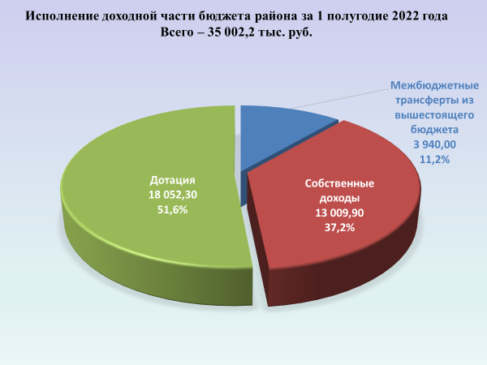

Собственная доходная часть бюджета Петриковского района за первое полугодие 2022 года сформирована в объеме 13 009,9 тыс. рублей. Годовые плановые назначения доходной части исполнены на 50,7 %, за аналогичный период прошлого года - соответственно на 48,8 %. Поступления платежей за 6 месяцев текущего года увеличились по сравнению с аналогичным периодом 2021 года на 1 980,1 тыс. рублей или на 17,9 %.
Собственная доходная часть бюджета в отчетном периоде 2022 года на 90,6 % сформирована за счет налоговых доходов и на 9,4 % – за счет неналоговых доходов.
Подоходный налог с физических лиц является ключевым доходным источником. Его удельный вес в фактических поступлениях доходов составляет 51,8 %. За 1 полугодие текущего года в бюджет района поступило 6 745,3 тыс. рублей. По сравнению с аналогичным периодом прошлого года объем налога увеличился на 1 811,8 тыс. рублей или на 36,7 %.

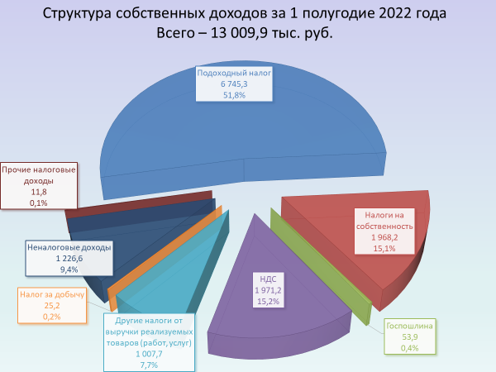

Вторым по значимости доходным источником является налог на добавленную стоимость за счет которого сформировано 15,2 % собственной доходной базы бюджета района. За 1 полугодие в бюджет района зачислено 1 971,2 тыс. рублей, что выше уровня прошлого года на 108,4 тыс. рублей или на 5,8%.
За анализируемый период поступило 1 968,2 тыс. рублей налогов на собственность, что составляет 57,0 % годового плана и на 237,9 тыс. рублей больше аналогичного периода прошлого года.
Расходы бюджета за январь-июнь 2022 года исполнены в сумме 34 917,3 тыс. рублей.

Прочие
3,4
0%

В отчетном периоде сохранялся курс на социальную направленность в финансировании расходов. Расходы на финансирование учреждений социальной сферы за 1 полугодие 2022 года составили 26 731,6 тыс. рублей или 76,6 % от всех произведенных расходов.
В сложившейся структуре расходов 25 202,2 тыс. рублей или 94,3 % составили социально значимые расходы.

